Pour empêcher d’avoir ou de donner le Coronavirus
Le confinement 24 mars 2020
Il permet de bloquer l’épidémie de Coronavirus.
Vous devez rester chez vous, c’est pour bloquer le coronavirus.

Il ne faut sortir de chez soi que si vous êtes obligé.
Vous pouvez sortir exceptionnellement pour :

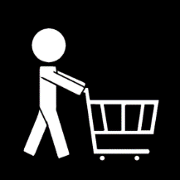
Faire des courses obligatoires.

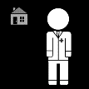
Aller chez le docteur si je l’ai appelé avant.
Aller à la Pharmacie pour une urgence.

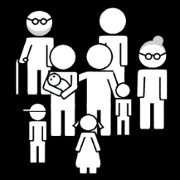
Rendre visite à des personnes car elles ont besoin de vous.

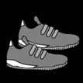
Pour faire une balade pas loin de chez vous.
Pour une heure maximum.

Pour promener mon chien pas loin de chez vous.
Pour une heure maximum.
Dehors, respectez les bons gestes barrières

Pour chaque déplacement, il faut remplir un papier.
Ce papier n’est valable que pour un seul déplacement.
Ce papier est une attestation sur l’honneur.
Dans la rue, la police contrôle ces papiers.
Vous risquez une amende :
- Si vous n’avez pas ce papier.
- Si vous êtes sorti pour pas grand-chose.

Déplacez-vous toujours avec votre carte d’identité
et votre carte d’invalidité.
f

Zone de personnalisation

